Großer Messeerfolg für SYR
Neue Highlights für die Haustechnik

Korschenbroich – Die großen Frühjahrsmessen SHK Essen und IFH/Intherm Nürnberg haben ihre Pforten geschlossen. Dabei kann die SYR Hans Sasserath GmbH & Co. KG ein durchweg positives Fazit ziehen. Neben den innovativen Neuheiten konnten auch zahlreiche Produktupdates präsentiert werden. So geht der Erfolg der LEX Plus 10 Connect mit einem „S“ im Namen in die nächste Runde.

Die LEX Plus 10 Connect ist eine echte Erfolgsgeschichte, die stetig weitergeschrieben wird. Wenn es um das Thema weiches Wasser geht, ist sie ein klares Highlight. Der nächste Schritt ist nun die LEX Plus 10 S Connect. Das „S“ steht hierbei für die dort integrierte Sandwich-Anschlussarmatur, die eine ganz neue Kombinationsmöglichkeit eröffnet. Mit ihr kann die LEX Plus 10 S Connect ganz einfach mit einem absoluten Klassiker von SYR kombiniert werden: dem DRUFI. So entsteht aus den beiden Armaturen eine kompakte und clevere Filter- und Enthärtungseinheit. Peter Gormanns, Leiter Vertrieb und Marketing weiß, warum die LEX Plus 10 Serie so erfolgreich ist: „Die LEX Plus 10 Connect sorgt nicht nur für angenehm weiches Wasser, sie ist auch für Fachhandwerker einfach zu montieren und in Betrieb zu nehmen. Außerdem ist die Enthärtungsanlage mit unserer Connect-Technologie ausgerüstet. Das macht eine einfache Regelung über die SYR App möglich.“ Ein weiteres Messehighlight von SYR war die LEX Plus 10 SL Connect – eine konsequente Weiterentwicklung in der SYR-Familie. Die LEX Plus 10 SL Connect kombiniert modernste Wasseraufbereitung zukünftig mit zuverlässigem Leckageschutz.

Ein weiterer Meilenstein der Messen war der SafeTech Connect.
Auch dieses Gerät ist ein intelligenter Leckageschutz. Bei Leckageverdacht sperrt der SafeTech Connect das Leitungsnetz motorgesteuert ab und informiert den Hausbesitzer via E-Mail. Ein weiterer Vorteil: Der SafeTech Connect kommuniziert und arbeitet sowohl online via Internet als auch offline (WLAN) und kann als Schwarm mit mehreren Geräten auch größere Objekte absichern. Zudem überwacht das Gerät alle relevanten Parameter und gleicht diese mit den individuellen Werten des Verbrauchers ab. Des Weiteren ermöglicht die kostenlose SYR App via Internet oder WLAN die volle Funktionskontrolle mit vielen Features. In Kombination mit dem SafeFloor Connect bildet der SafeTech eine richtige Leckage-Abwehr. Die dazugehörigen SafeFloor Module werden dort positioniert, wo ein Wasseraustritt möglich ist. Sie können solo, als Gruppe oder in Kombination mit dem SafeTech eingesetzt werden. Die Messergebnisse meldet der SafeFloor Connect ebenfalls an die SYR App und an den SafeTech, der im Falle eines gemeldeten Wasseraustritts absperrt.

Ebenfalls großer Beliebtheit erfreut sich die neue FüllCombi CA Plus 6828. So ist das Manometer oben an der Armatur jetzt um 360° drehbar. Das erleichtert das Ablesen deutlich, denn das Manometer kann nun individuell immer in die jeweilige Position des Betrachters gedreht werden. Ebenfalls neu: Die ein- und ausgangsseitigen Absperrungen sind mit ihren Griffen besser sichtbar. So geht Profis die Wartung noch einfacher von der Hand. Die modifizierte Dämmschale sorgt darüber hinaus für ein besonders kompaktes Design und wertet die neue FüllCombi damit auch optisch auf. Gormanns zieht ein positives Fazit: „Wir haben zahlreiche gute Gespräche mit Kunden und Interessenten führen können und viel positive Resonanz auf unsere Neuheiten erhalten – zwei rundum gelungene Messen.“

Weitere Informationen erhalten Sie bei:

SYR Hans Sasserath GmbH & Co. KG
Mühlenstraße 62
D-41352 Korschenbroich
Fon: +49 (0) 2161 6105-0
Fax: +49 (0) 2161 6105-20
Internet: www.syr.de
E-Mail: info@syr.de

Bildmaterial

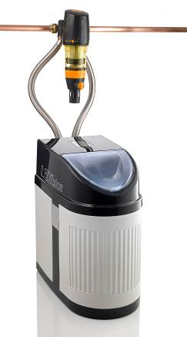
Ganz neu ist die LEX Plus 10 S Connect. Dank der neuen Sandwich-Anschlussarmatur kann die LEX Plus 10 S Connect nun ganz einfach mit einem weiteren Highlight von SYR kombiniert werden: dem DRUFI. So entsteht aus den beiden Armaturen eine kompakte und clevere Filter- und Enthärtungseinheit.

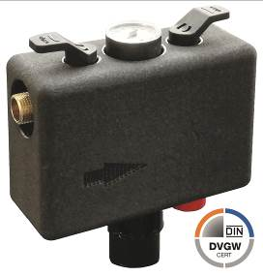

Die neue FüllCombi CA Plus 6828 punktet gleich mit mehreren Verbesserungen. So ist das Manometer oben an der Armatur nun beispielsweise um 360° drehbar. Das erleichtert das Ablesen deutlich, denn das Manometer kann nun individuell immer in die jeweilige Position des Betrachters gedreht werden.

Alle Bilder: SYR Hans Sasserath GmbH & Co. KG

